Programación
UT3 – TAREA5
(10 puntos) Vas a realizar una serie de programas sencillos haciendo uso de la sentencia do-while. Antes de empezar te pongo un ejemplo de ejercicio:

ENUNCIADO: Escribe un programa que cuente desde 1 hasta un número N dado por el usuario.

SOLUCIÓN:
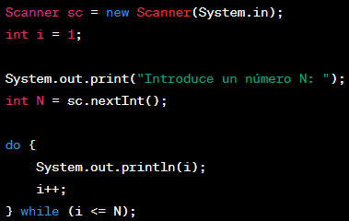

Ahora resuelve los siguientes ejercicios:

(2 puntos) EJERCICIO 1: Escribe un programa que sume los primeros N números pares. Entendemos que el 0 es el primer número par.

SOLUCIÓN:

import java.util.Scanner;

public class Programa {
public static void main(String[] args) {
Scanner sc = new Scanner(System.in);

System.out.print("Introduce un número entero N: ");
int N = sc.nextInt();

int i = 0;
int suma = 0;

do {
if (i % 2 == 0) {
suma += i;
}
i++;

} while (i<N);

System.out.println("La suma de los primeros números pares desde 0 hasta " + N + " es igual a: " + suma);
sc.close();
}
}

(3 puntos) EJERCICIO 2: Escribe un programa que pida al usuario una contraseña (la que tú quieras) y la valide. El usuario tiene 3 intentos para acertar.

SOLUCIÓN:

import java.util.Scanner;

public class Programa {
public static void main(String[] args) {
Scanner sc = new Scanner(System.in);

final String contraseña = "ABCD";
int i = 0;
boolean correcto = false;

do {
System.out.print("Introduce la contraseña: ");
String intento = sc.nextLine();

if (intento.equals(contraseña)) {
System.out.println("Contraseña válida");
correcto = true;
} else {
System.out.println("Contraseña inválida");
i++;
}

} while (i<3 && !correcto);

if (!correcto) {
System.out.println("Has superado el número máximo de intentos.");
}

sc.close();
}
}

(5 puntos) EJERCICIO 3: Escribe un programa que muestre la serie de Fibonacci hasta un número N dado por el usuario. Los dos primeros números de la serie siempre se escribirán: son el 0 y el 1. Así pues, el formato de salida será:
0, 1 …

SOLUCIÓN:

import java.util.Scanner;

public class Programa {
public static void main(String[] args) {
Scanner sc = new Scanner(System.in);

System.out.print("Ingrese un número entero: ");
int N = sc.nextInt();

int a = 0, b = 1, i = 2;

System.out.println("0");
System.out.println("1");

do {
int c = a + b;
System.out.println(c);
a = b;
b = c;
i++;

} while (i < N);

sc.close();
}
}

